1、常用样式：

表格：

响应式表格

将任何 .table 元素包裹在 .table-responsive 元素内，即可创建响应式表格，其会在小屏幕设备上（小于768px）水平滚动。当屏幕大于 768px 宽度时，水平滚动条消失。

按钮：

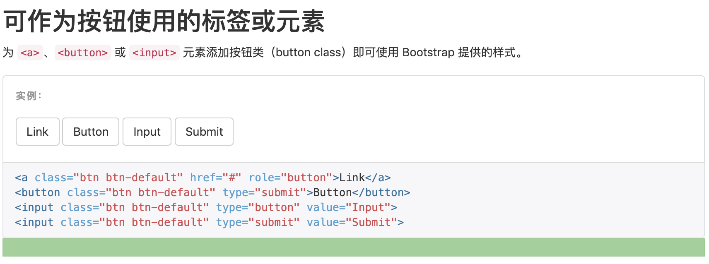

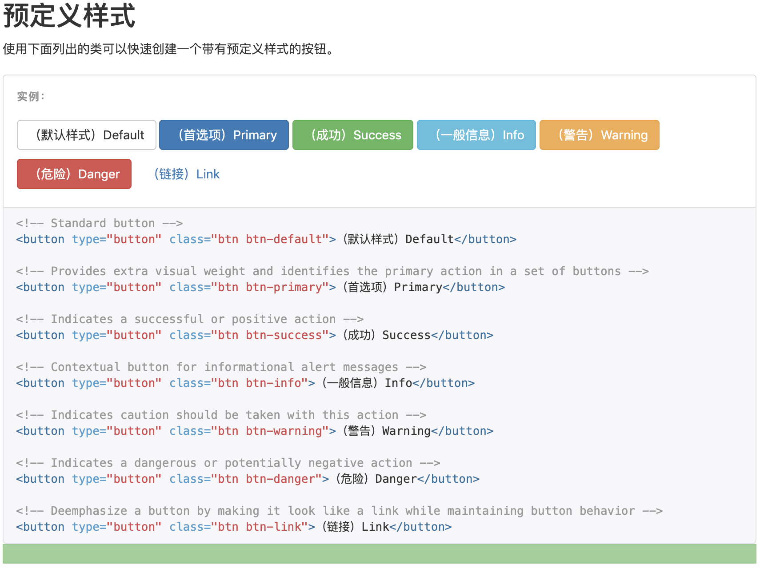

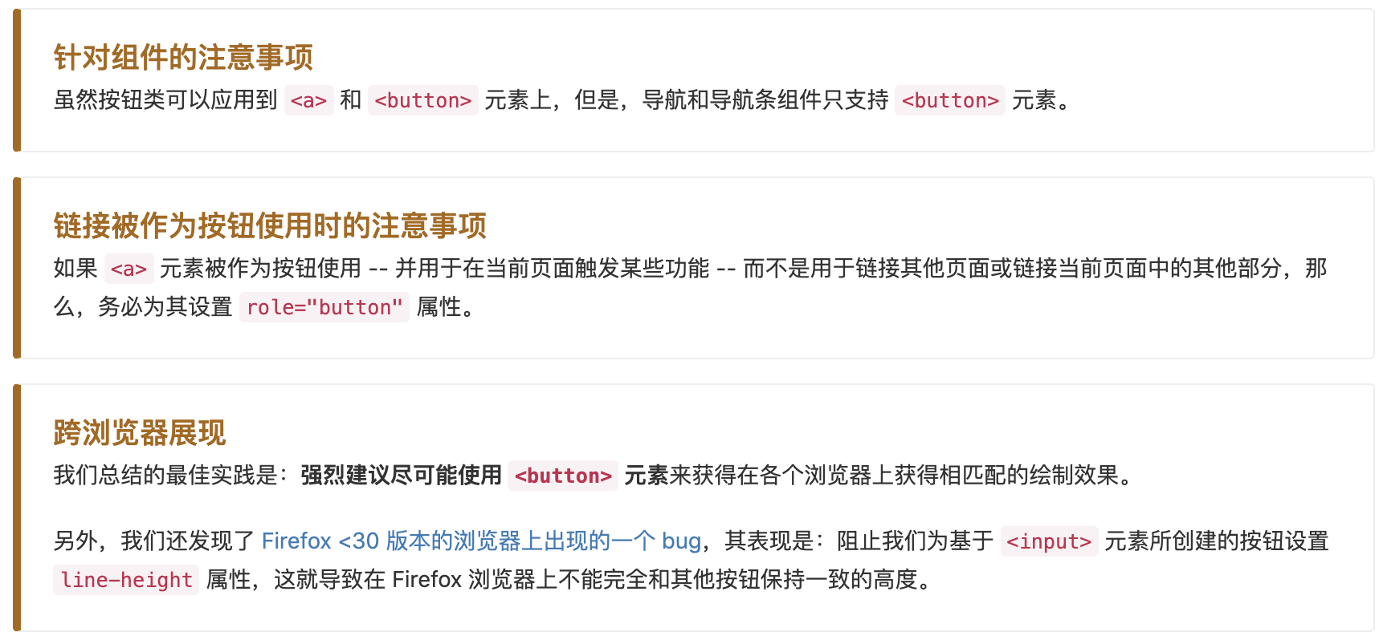

2、下拉菜单必加：data-toggle="dropdown"，这样js才会处理，才有响应

3、jquery的加载一定要在bootstrap前面：

<script src="https://cdn.jsdelivr.net/npm/jquery@3.4.1/dist/jquery.js"></script>  
<script src="js/bootstrap.js"></script>

4、按钮工具栏：button放到button-group，button-group放到btn-toolbar

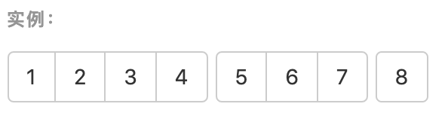

按钮嵌套：button放到button-group，button-group放到button-group

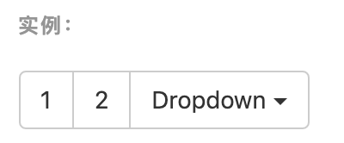

5、两端对齐排列的按钮组

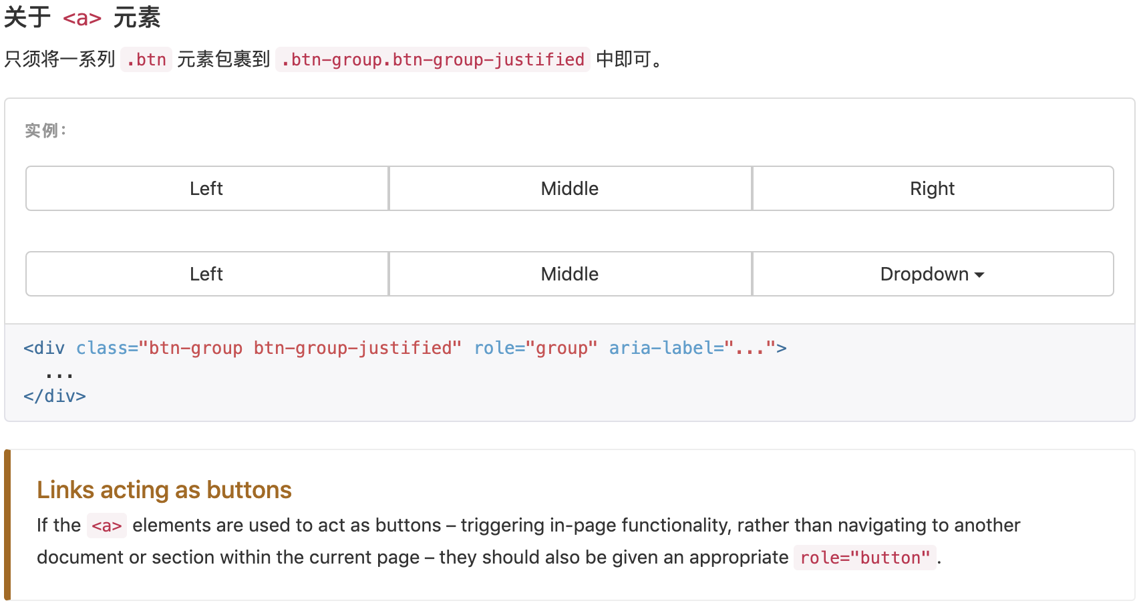

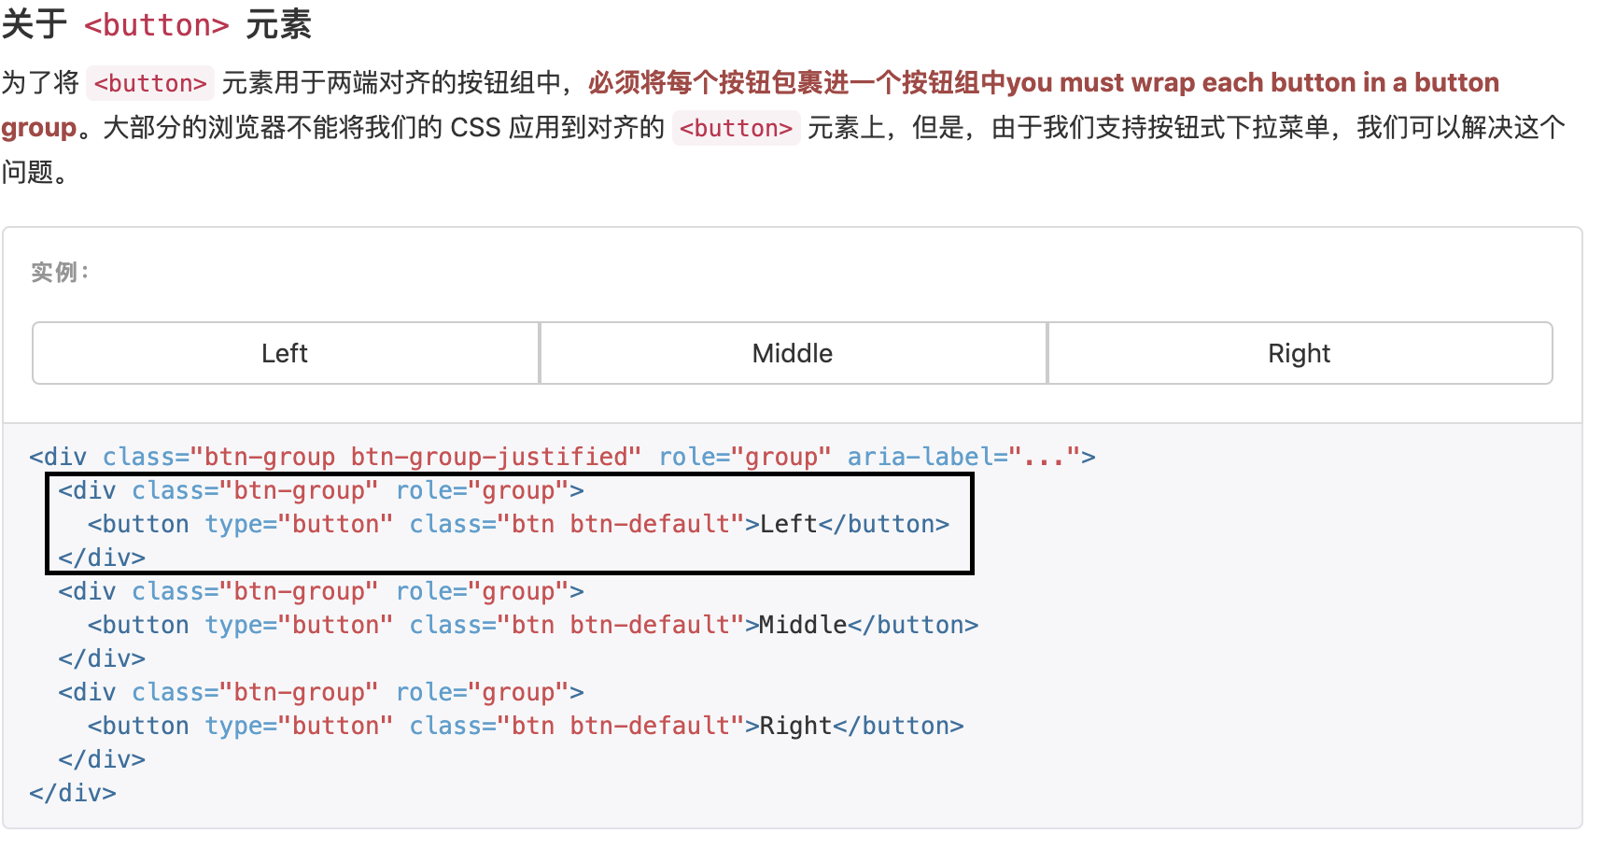

6、注意区分form-group和input-group

7、回到顶部的js：

$(***window***).scroll()(function () {  
 $('.top').show();  
 if ($(***window***).scrollTop()<=100){  
 $('.top').hide();  
 }  
});  
$('.top').click(function () {  
 $(***window***).scrollTop(0);  
});